ZAGREBAČKI KOMUNALNI VJESNIK / BROJ 362 / GODINA XXIII / 28.STUDENOGA 2007. /MOJA ULICA /STRANA 10

Hibridna tehnika na ulicama
Javni prijevoz u Zagrebu ne zadovoljava ni po jednom mjerljivom kriteriju kojim se mjeri kvaliteta prijevoza

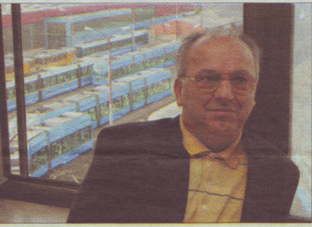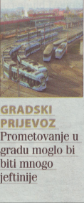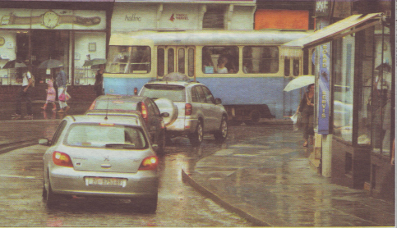
Zvonko Pečenić,
izvršni direktor održavanja tramvaja ZET-a

Iako javni gradski prijevoz glede kvalitete sigurnosti, upotrebljivosti, atraktivnosti i korisnosti treba biti gotovo besprijekoran, u Zagrebu to nije slučaj, smatra Zvonko Pečenić. Mjereće javni gradski prijevoz po novom mjerljivom kriteriju, zvanom „ukupni trošak", može se reći da je skuplji stotinama puta nego što bi trebao biti. Kod javnog prijevoza se teoretski žele postići istodobno dva cilja: prvi, nepotrebne troškove javnoga gradskog prijevoza svesti na nulu, i drugi, iznimno povećati kvalitetu.
Smještanjem između Zagrebačke gore i rijeke Save u dužini oko 20 km Zagreb je bio zamišljen kao linijski grad. Jedan od zagrebačkih gradonačelnika proveo je u djelo zamisao da Zagreb treba širiti preko Save. Tako se nije nastavio danas urbanistički najfunkcionalniji široki linearni smjer razvoja grada što je bio početak agonije Zagreba i njegovih žitelja, ali i RH. Započeo je i nagli rast broja stanovnika Zagreba, uzrokujući time istodobno teške egzistencijalne posljedice po Hrvatsku. U Zagrebu se to vidi i po brzini propadanja komunalne infrastrukture. No, treba reći da u prosjeku ni u većini drugih gradova u svijetu nije bolje.
Javni prijevoz u Zagrebu ni danas, 2007. godine, ne zadovoljava ni po jednom mjerljivom kriteriju kojim se inače mjeri kvaliteta javnog prijevoza u gradovima, a to je sigurnost, upotrebljivost, atraktivnost, korisnost i najvažnije - ukupni trošak prijevoza, a koji u Zagrebu iz godine u godinu raste eksponencijalno. Nepodnošljiva je prosječna brzina tramvaja od oko 10 km/h. Golemi ukupni trošak govori o nepotrebnim troškovima javnog prijevoza, oni višestruko nadmašuju potrebne troškove. Posebno se ističu nepotrebni kapitalizirani troškovi: svakodnevni tekući trošak i trošak održavanja prijevoznog sustava, trošak nastao čestim zastojima u javnom gradskom prometu i trošak zbog sramotno male prosječne brzine vozila javnog prijevoza. Golemi su i nepotrebni ekološki i entropijski troškovi postojećega javnog gradskog prijevoza.
Spomenuti nedostatci se mogu otkloniti rješavanjem uzroka takvog stanja, prelaskom na novu i originalnu organizaciju javnoga gradskog prijevoza utemeljenu na računalima i vozilima s hibridnim pogonom (riječ je o miješanoj tehnologiji od barem 2 pogona) u vremenskom razdoblju, ne dužem od pet godina. Drukčije rečeno, upravo procesori i hibridna vozila omogućuju tu novu organizaciju javnog prijevoza. Vožnja javnim hibridnim vozilima "emisije 0" je kvalitetna (sigurnost, upotrebljivost, atraktivnost i korisnost) te mnogostruko jeftinija po kapitalnom i kapitaliziranom trošku (ekološki i entropijski trošak je manji za više od deset tisuća puta). Ukratko, na kilometar vožnje, sa stajališta korisnika, više se ne troši 100 nego 10. Vozila manjeg kapaciteta koja nisu u vožnji parkirana su na javnim parkiralištima "pri ruci". U gradu više nema vozila u stajanju, a ako ih ima, to su opet vozila manjeg kapaciteta i na hibridni pogon JGP-a, u broju ne većem od pet tisuća, i predviđena za javni individualni prijevoz. Dakle, sve potrebe u gradu mogu se zadovoljiti s oko 16.000 vozila, a čiji su vlasnici Zagrepčani kao dioničari JGP poduzeća. SAK

